实验6 创建视图并通过视图操作表数据（预习报告）

1.【实验目的】

1）掌握视图的创建。

2）掌握使用视图来插入、更新、删除表数据。

2.【实验环境】

SQL Server 2017

3.【实验重点及难点】

1）启动SQL2017查询编辑器。

2）创建一个简单的视图，查询第3学期及其以后开课的课程信息。

3）在视图中使用INSERT语句插入数据。

4）在视图中使用UPDATE语句更新数据。

5）在视图中使用DELETE语句删除数据。

4.【实验内容】

（1）创建视图

1）打开“SQL Server Management Studio”窗口。

2）单击：“标准”工具栏上的“新建查询”按钮，打开“查询编辑器”窗口。

3）在窗口内直接输入以下语句，按要求创建视图。

在XSCJ数据库中，基于KC表创建一个名为“v_开课信息”的视图，要求该视图中包含列“课程号”、“课程名”、“开课学期”和“学时”、并且限定视图中返回的行中只包括第3学期及以后开课的课程信息。

4）单击“SQL编辑器”工具栏上的“分析”按钮，检查输入的T-SQL语句是否有语法错误。如果有语法错误，则进行修改。

5）确保无语法错误后，在XSCJ数据库中就会添加一个名为“v_开课信息”的视图，通过SELECT语句查看视图中的数据，如图所示

（2）在视图中使用INSERT语句插入数据

1）在“查询编辑器”串口内输入以下语句，在视图中插入一行数据。

2）单击“SQL编辑器”工具栏上的“执行”按钮。

3）执行上述语句后，利用SELECT语句查看视图中的数据，如图所示。

（3）在视图中使用UPDATE语句更新数据

1）在“查询编辑器”串口内输入以下语句，修改途中的数据。

2）单击“SQL编辑器”工具栏上的“执行”按钮。

3）执行上述语句后，视图中课程号为“012”的数据记录被修改了，基表中对应数据记录也被修改了。通过SELECT语句查看视图和基表中的数据，结果如图所示。

（4）在视图中使用DELETE语句删除数据

1）在“查询编辑器”窗口内输入以下语句，删除视图中的数据。

2）单击“SQL编辑器”工具栏上的“执行”按钮。

3）执行上述语句后，先前在视图中添加的数据行被删除。同时，在基表中该数据行也被删除。

5. 【小结】

通过本次SQL Server 2017环境下的实验实践，我系统掌握了视图从创建到数据操作的完整流程。在基于KC表构建“v_开课信息”视图时，不仅学会了使用筛选条件精准提取第3学期及之后的课程数据，还深刻理解了视图作为数据窗口，其本质是对基表数据的逻辑映射。在INSERT、UPDATE、DELETE等操作的执行过程中，发现视图的数据修改规则与基表紧密关联，这种双向影响机制让我对数据库架构的底层逻辑有了更透彻的认识。操作中出现的语法疏漏与权限异常等问题，促使我反复研读官方技术文档、比对正确案例，最终形成了严谨的T-SQL语句编写习惯。本次实验不仅强化了数据库操作技能，更培养了我从现象剖析本质、解决复杂问题的专业思维，为后续深入学习数据建模与管理积累了宝贵经验。

实验6 创建视图并通过视图操作表数据（实验报告）

1.【实验目的】

1）掌握视图的创建。

2）掌握使用视图来插入、更新、删除表数据。

2.【实验内容】

（1）创建视图

1）打开“SQL Server Management Studio”窗口。

2）单击：“标准”工具栏上的“新建查询”按钮，打开“查询编辑器”窗口。

3）在窗口内直接输入以下语句，按要求创建视图。

在XSCJ数据库中，基于KC表创建一个名为“v_开课信息”的视图，要求该视图中包含列“课程号”、“课程名”、“开课学期”和“学时”、并且限定视图中返回的行中只包括第3学期及以后开课的课程信息。

CREATE VIEW v_开课信息 AS

SELECT 课程号, 课程名, 开课学期, 学时

FROM kc

WHERE 开课学期 >= 3;

1. 确保无语法错误后，在XSCJ数据库中就会添加一个名为“v_开课信息”的视图，通过SELECT语句查看视图中的数据，如图所示

SELECT *

FROM v_开课信息;

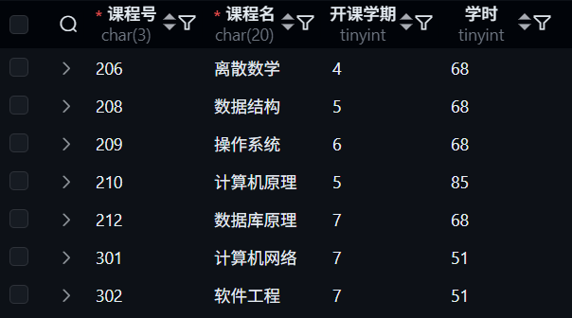

（2）在视图中使用INSERT语句插入数据

1）在“查询编辑器”串口内输入以下语句，在视图中插入一行数据。

INSERT INTO v_开课信息

VALUES ('003', '概率论', 3, 80);

1. 单击“SQL编辑器”工具栏上的“执行”按钮。

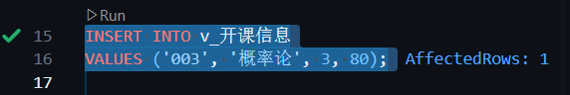

3）执行上述语句后，利用SELECT语句查看视图中的数据，如图所示。

SELECT *

FROM v_开课信息;

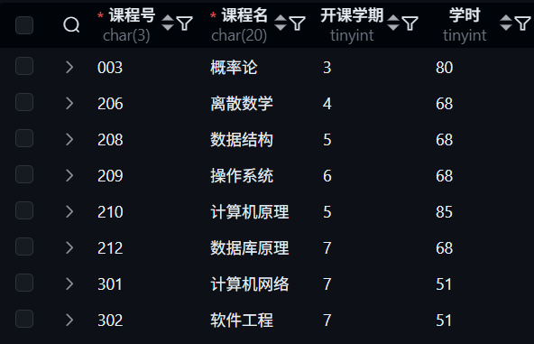

（3）在视图中使用UPDATE语句更新数据

1）在“查询编辑器”串口内输入以下语句，修改途中的数据。

UPDATE v_开课信息

SET 开课学期 = 5, 学时 = 100

WHERE 课程号 = '003';

1. 执行上述语句后，视图中课程号为“003”的数据记录被修改了，基表中对应数据记录也被修改了。通过SELECT语句查看视图和基表中的数据，结果如图所示。

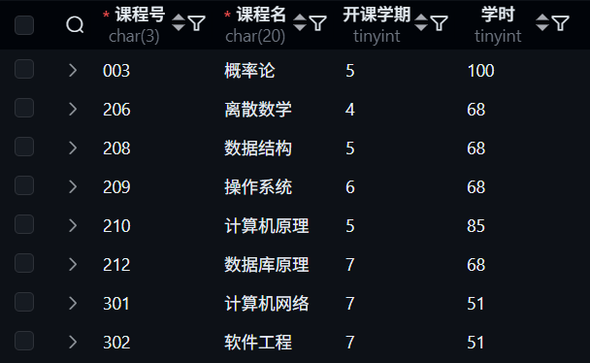

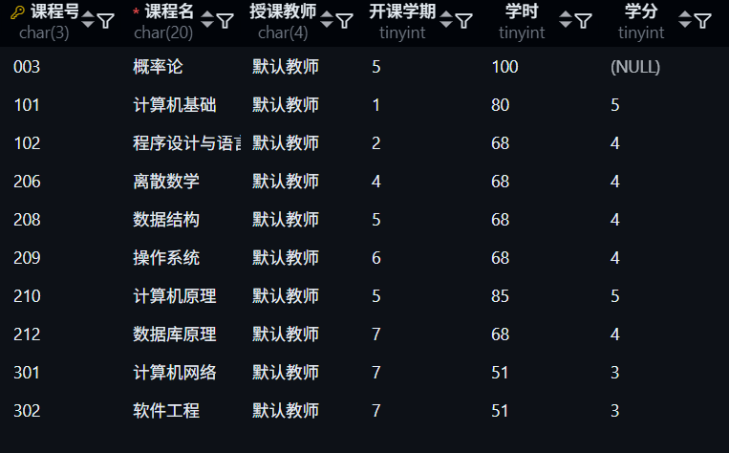

（4）在视图中使用DELETE语句删除数据

1）在“查询编辑器”窗口内输入以下语句，删除视图中的数据。

DELETE FROM v_课程信息

WHERE 课程号=‘022’

2）执行上述语句后，先前在视图中添加的数据行被删除。同时，在基表中该数据行也被删除。

SELECT *

FROM v_开课信息;

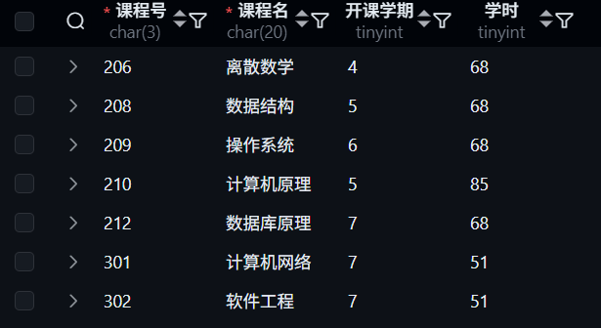

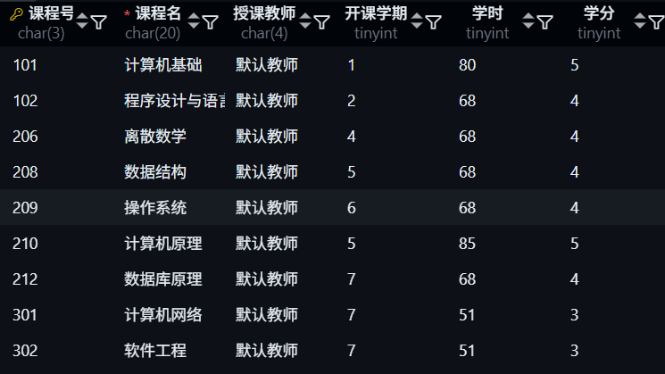

3. 【实验过程中遇到的问题及解决方法】

在实验实践过程中，曾面临多重技术挑战。例如在创建视图时，因对 `WHERE` 子句条件设置优先级理解偏差，导致视图未能筛选出预期数据；在执行数据更新操作时，因忽视基表与视图间的约束关系，出现数据更新异常的情况。针对前者，通过反复研读 SQL Server 2017 官方文档，明确条件逻辑运算规则，并借助测试表进行模拟验证，最终精准定位并修正问题；对于后者，深入分析视图与基表的映射机制，结合实际数据操作日志，逐步排查出约束冲突点，通过调整操作顺序与参数设置，使数据更新操作得以顺利执行。这些实践不仅显著提升了 SQL 语句编写的准确性，也深化了对数据库底层逻辑架构的认知 。